|  |  |  |
| --- | --- | --- |
| 6 cz. 2 Linie I/O, porty wejścia/wyjścia | | |
| Imię nazwisko, indeks :  **Marcel Garczyk, 147935**  Paweł Hatka, 147952 | Data wykonania : 01.12.2022r. | Grupa : T-2, czwartek 15:10-16:40 |

1. Na zajęciach skupiliśmy się na wykonaniu programu „Magiczne oko”, w którym uzyskamy cyklicznie efekt zapalania od środka kolejno 0,2,4 6,8,6,4,2,0.. itd. diod LED podłączonych do portu B.

Kod wraz z dokładnym komentarzem:

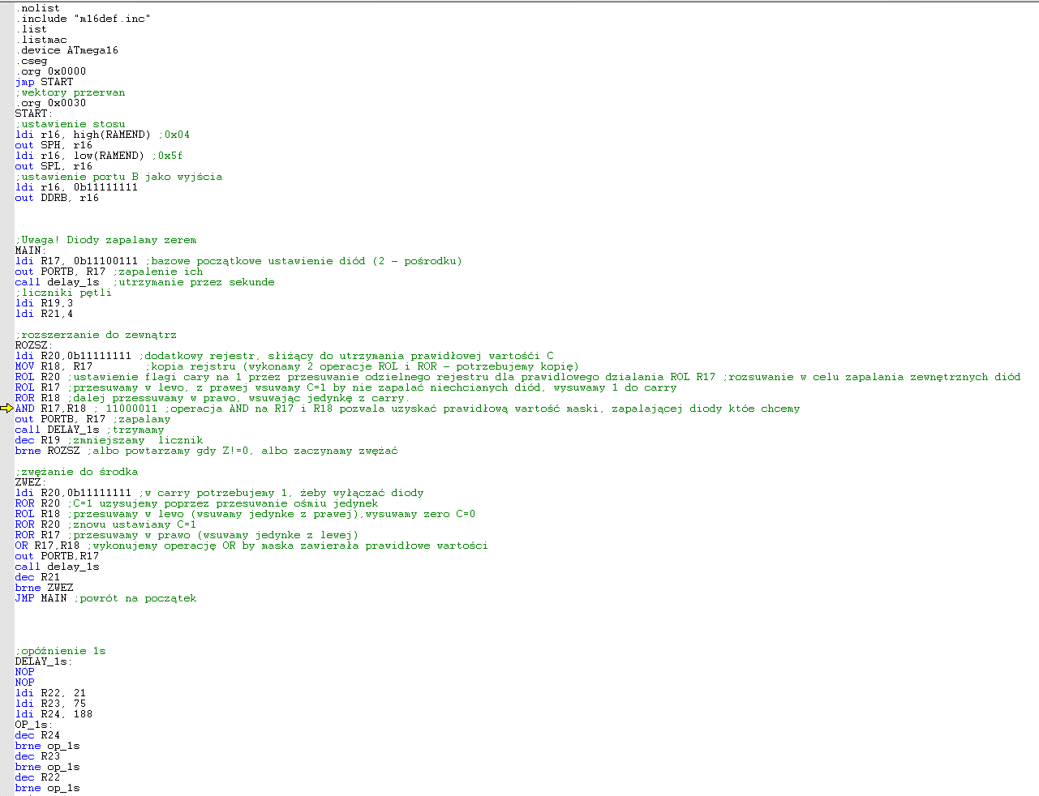

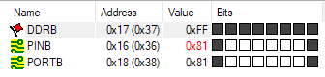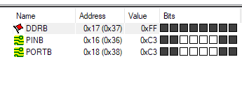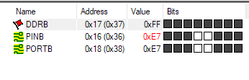

Stan początkowy i dwa kroki rozszerzania:

1. Algorytm (schemat blokowy) – pomijam przeskakiwanie przerwań i ustawanie rejestrów.

Magiczne oko:

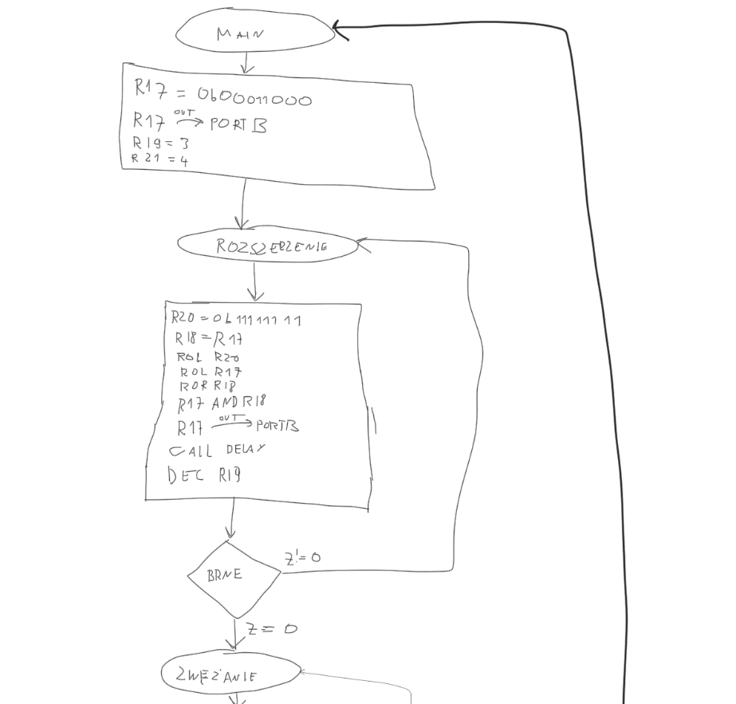

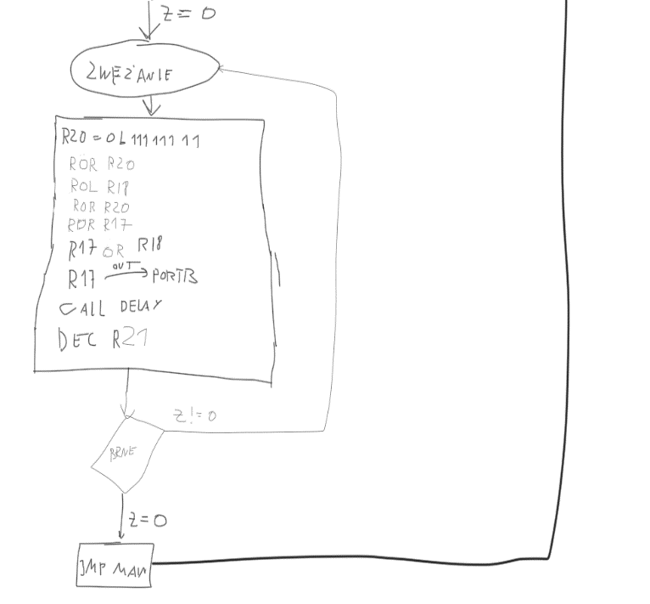

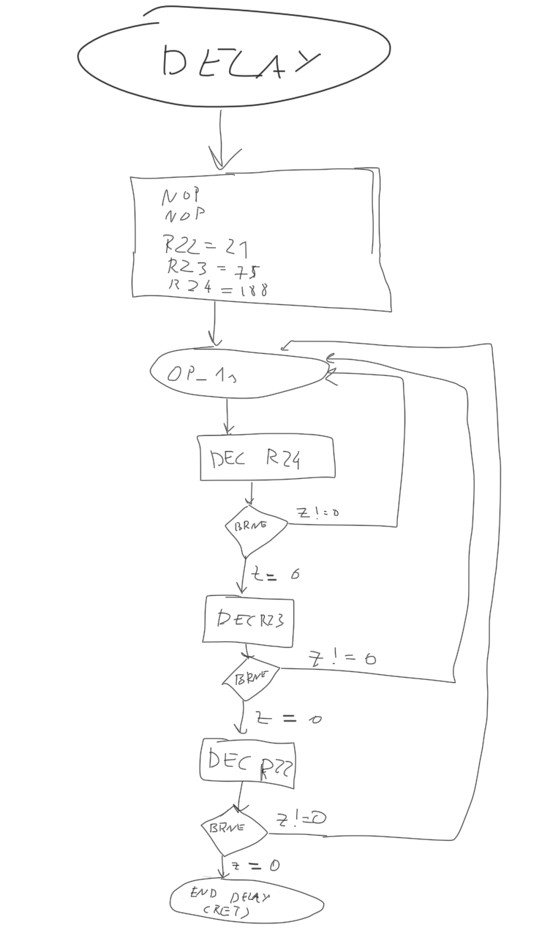Delay:

1. Symulacja w SimulIDE – choć program działał już na fizycznej płytce.

Szybki przeskok jest tylko kwestią nagrania i konwersji do formatu gif, dlatego obrazek należy traktować poglądowo.